인하대학교 기념품샵

<안뇽인덕>

웹사이트 기획안

컴퓨터공학과

12224431 임은혜

목차

1. **들어가며**
   1. 개발 배경
   2. 기획 의도
2. **UX 플로우**
   1. UX 플로우 도식
3. **전체 화면 설계**
   1. 전체 화면에 대한 와이어 프레임
   2. UX 기획 의도 설명
4. **화면 액션 설명**
   1. 사용자 페이지
      1. 홈화면
      2. 로그인 페이지
      3. 카테고리별 상품페이지
      4. 장바구니
      5. 상품 상세
      6. 공지사항 게시판
   2. 관리자 페이지(관리자 모드, 상품 업로드, 주문목록, 공지 수정)
      1. 관리자 모드
      2. 상품 업로드 페이지
      3. 공지사항 삭제/수정페이지
   3. 서브 페이지(오류 화면, navigator, footer, 회원가입, 주문하기 페이지)
      1. 오류 화면
      2. Navigater
      3. Footer
      4. 회원가입 페이지
      5. 상품 주문 페이지
5. **개발 일정**
   1. 개발 일정표
6. **마치며**
   * 1. 맺음말
7. **들어가며**
   1. 개발배경

개발 배경

안녕하세요, 컴퓨터공학과 22학번 임은혜입니다. 제가 만들 웹사이트는 <안뇽인덕>이라는 이름의 인하대학교 기념품 온라인 판매몰입니다. 사이트의 이름은 인하대의 마스코트 캐릭터인 ‘안뇽이’와 ‘인덕이’에서 따왔습니다.

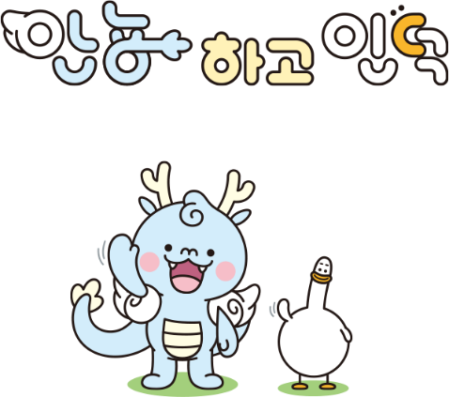

그림 . 인하대학교 마스코트 안뇽, 인덕

2023년은 키덜트의 시대라고 합니다. 키덜트란 어린이를 뜻하는 ‘kid’와 어른을 뜻하는 ‘adult’를 합친 신조어로서 마치 어린아이처럼 장난감, 놀잇거리 등을 즐기고 수집하는 사람을 일컫는 말입니다. 키덜트 문화가 유행함에 따라 캐릭터 산업 또한 날이 갈수록 폭발적으로 그 규모를 늘리고 있습니다. 한국콘텐츠진흥원의 조사에 따르면 2015년 캐릭터 산업의 전체 매출액은 10조807억 원으로 2005년 2조759억 원에 비해 매출액이 5배나 증가하였습니다. 또 국민 한 명 당 연간 캐릭터에 지불하는 비용은 약 5만원 정도로, 캐릭터 산업이 아직 성장하는 과도기 단계에 있음을 감안하더라도 상당한 수치를 기록했습니다. 이외에도 카카오의 ‘카카오 프렌즈’, 포스코의 ‘포석호’, 이모티콘 ‘최고심’등의 인기는 연일 상한가를 기록하며 날로 산업의 규모를 키워 가고 있습니다.

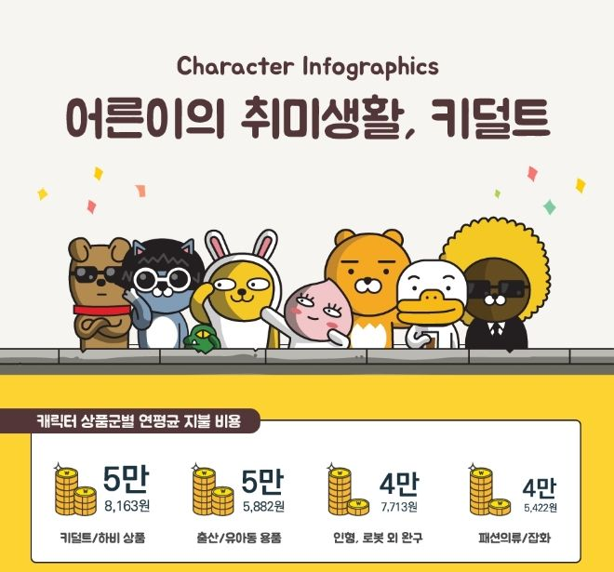

그림 . 출처: 한국콘텐츠진흥원

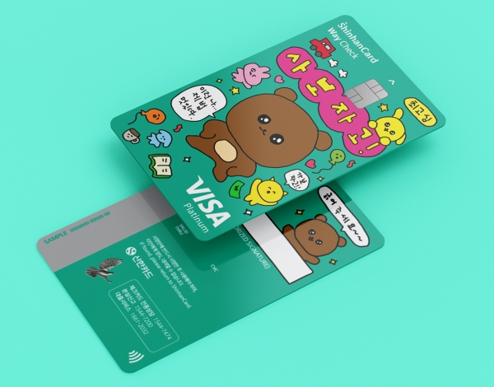

그림 . 신한카드와 최고심 콜라보

그림 . 카카오의 라이언과 춘식이

이러한 추세에 걸맞게 서울대학교, 이화여자대학교 등에서는 온라인 기념품샵을 운영하며 아기자기한 캐릭터 상품과 실용적인 일상 용품을 판매하고 있습니다. 학교 기념품샵 운영을 통해 학교 측에서는 경제적인 측면에서도 득을 볼 수 있을 뿐더러 학교의 이미지를 개선하는 등 여타의 부가적인 효과를 누릴 수 있습니다. 또 소비자의 입장에서는 귀여운 상품을 온라인에서 편하고 빠르게 접할 수 있으니 판매자와 구매자 서로에게 이득이 되는 셈입니다.

하지만 이러한 경향이 무색하게도 인하대학교에서는 온라인 기념품샵은 커녕 오프라인 기념품샵조차 찾아보기 어렵습니다. 학생들은 SNS나 과내 소모임, 동아리 등에서 자체적으로 학교 굿즈를 공동구매하는 방식으로 상품을 구매하지만, 인원이 충분히 모이기 전까지는 상품을 구매할 수 없고 상품의 기획부터 제작까지 모두 학생들이 주축이 되어야 하는 등 번거로운 부분이 많습니다. 학교 측에서는 텀블러, 볼펜, 뱃지 등 학교 차원에서 기념품을 제작하고 있지만 이를 수익과 연결짓지는 못하고 있는 실정입니다. 또 인하대학교 진학을 희망하는 수험생들에게도 기념품 온라인 판매몰은 접근성을 개선하는 기능을 수행할 것입니다. 학생들이 쉽게 인하대학교에 접근할 수 있다면 인하대학교에 대한 수험생들의 인식 또한 개선될 가능성이 있습니다.

더불어 기념품 온라인 판매몰은 지역 주민과의 상생에도 도움이 될 것입니다. 인하대학교는 그 시작부터 인천에 뿌리를 내려 지역 사회와 긴밀한 관계를 맺어 왔습니다. 인하대학교에 온라인 판매샵이 생긴다면 지역 상인들이 쇼핑몰에 입점하여 상품을 공급하며 지역 경제 활성화에도 도움이 될 수 있습니다. 뿐만 아니라 인천의 중고등학교에서 인하대학교로 대학 체험을 오기도 하고, 인하대학교에서도 인천의 중고등학생들을 대상으로 진로 멘토링을 지원하는 등 인천 지역의 중고등학생과 학부모, 그리고 인하대학교의 관계를 비추어 본다면 더욱 기념품 판매로를 물색할 필요가 있습니다.

위와 같은 이유로 인하대학교에는 접근하기 쉽고 다양한 상품이 있는 온라인 기념품 판매몰이 필요합니다. 인하대학교에 온라인 기념품샵이 생긴다면 학교와 재학생, 지역 주민 모두가 윈-윈 할 수 있는 좋은 기회가 될 것입니다.

* 1. 기획 의도

특징과 차별점

인하대학교 온라인 기념품샵 <안뇽인덕>은 귀엽고 아기자기한 인하대학교 굿즈 판매몰입니다. 다소 투박하고 실용성이 떨어질 수 있는 기념품의 특성에서 탈피하여 갖고 싶은, 사주고 싶은 용품들을 판매하고자 합니다. 가볍고 통통 튀는 상품의 특징을 반영하여 물흐르듯 유려한 UX를 구현하는 데에 주안점을 두었습니다. 사용자 친화적인 UX를 구현하기 위해 복잡한 회원가입 과정이나 불필요한 상품 탐색 과정을 삭제하고 상품 거래에 필수적인 요소만 남겨 클릭하기 쉬운 위치에 배치하였습니다. 또한 밝은 파스텔톤의 푸른색을 메인컬러로 채택하여 인하대학교의 색깔을 잃지 않으면서도 사용자로 하여금 친숙하고 사랑스러운 느낌이 들 수 있도록 고안하였습니다.

2 UX 플로우

가) UX 플로우 도식

３ 전체 화면 설계

가) 전체 화면에 대한 와이어 프레임

Navigator 와이어프레임

Footer 와이어프레임

Home 와이어프레임

Category 와이어프레임

Item page 와이어프레임

공지사항 와이어프레임

공지 게시글 와이어프레임

로그인 페이지 와이어프레임

회원가입 와이어프레임

회원가입/주문 성공 페이지 와이어프레임

관리자 페이지 와이어프레임

관리자용 상품 업로드 페이지 와이어프레임

관리자용 상품 주문목록 와이어프레임

관리자용 공지사항 게시판 와이어프레임

관리자용 공지사항 게시글 와이어프레임

오류페이지 와이어프레임

4 화면 액션 설명

가) 사용자 페이지

홈화면

* + 1. 신상품, 기획상품 등의 광고배너가 들어갈 곳입니다. 3개의 광고 배너가 순차적으로 슬라이드됩니다. 화면에 진입하자마자 가장 먼저 보이도록 설계하여 소비자의 구매욕구를 자극할 수 있도록 만들었습니다.
    2. 광고 배너를 수동으로 슬라이드 할 수 있는 버튼입니다. 현재 표시되고 있는 순번의 버튼을 가로로 길게 표시하였습니다.
    3. 판매량이 가장 많은 best 상품 12개를 선별하여 메인화면에 띄웁니다. 아이템 칸을 클릭하면 해당 아이템의 구매 페이지로 이동할 수 있습니다.
    4. 마음에 드는 상품에 ‘좋아요’를 눌러 즉시 장바구니에 담을 수 있는 버튼입니다. 버튼을 눌렀을 때 장바구니로 이동하는 등 부가적인 기능을 삭제하여 유저가 메인화면에 머물면서 더 많은 상품을 담을 수 있도록 설계하였습니다.
    5. 이전/다음의 best 상품창을 띄울 수 있는 버튼입니다. 하단의 슬라이드 버튼과는 별개로 아이템 바로 위에 버튼이 팝업되어 가장 오른쪽의 아이템을 본 후 바로 다음 상품창으로 넘어갈 수 있도록 플로우를 설계하였습니다. 버튼은 그리드의 바깥에 배치하여 시선에 거슬리지 않도록 하였습니다.
    6. 할인 마감까지 남은 기간을 초단위로 띄워 구매를 장려합니다.
    7. 초시계 바로 밑에 ‘바로가기’ 버튼을 배치하여 자연스럽게 더 많은 상품의 탐색으로 이어지도록 하였습니다

* + 1. 메인화면의 하단에는 상품의 카테고리를 각각 태그 형태로 배치하여 카테고리 별 상품을 살펴볼 수 있도록 하였습니다. 현재 카테고리에 해당하는 태그는 색깔을 달리하여 자연스럽게 현재 카테고리를 명시하였습니다.
    2. 바로 하단에 ‘더보기’ 버튼을 배치하여 자연스러운 흐름을 이끌었습니다.

로그인 페이지

1. 로그인 페이지로 이동합니다.
2. 회원가입 페이지로 이동합니다.
3. File not found 오류 페이지로 이동합니다. 개발기간 내에 아이디 찾기 페이지는 운영하지 않습니다.

카테고리별 상품페이지

1. 카테고리는 ‘전체’ 카테고리를 포함한 인형, 돕바/과잠, 포스터, 텀블러/컵/문구류, 모자/캡으로 총 6개입니다.
2. 각 카테고리 별로 best 상품 세 개를 선정하여 상단에 배치합니다.
3. 그 페이지의 카테고리에 속한 상품들을 띄웁니다.

장바구니

1. 장바구니 페이지입니다. 유저가 ‘좋아요’를 누른 상품이 모두 표시됩니다.
2. 전체 중 원하는 상품만을 체크할 수 있습니다.
3. 체크한 상품들만 따로 주문할 수 있습니다. 체크된 상품들의 가격을 모두 합한 값이 표시됩니다. ‘주문하기’ 버튼을 누르면 주문하기 페이지로 이동합니다.

상품 상세 페이지

